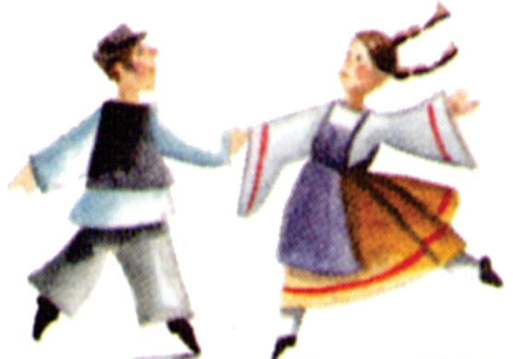
POZDRAVLJENI, DRAGI FOLKLORNIKI!
KAKO STE KAJ?
ALI DOMA KAJ PLEŠETE IN POJETE?

DANES BOMO IZVEDLI AKTIVNOST ZA UČENJE VALČKA.
POTREBUJETE LE SVOJE ROKE IN DOMAČO MIZO.

VSA NAVODILA NAJDETE NA POVEZAVI: https://www.youtube.com/watch?v=xV6Ha2CALw0&feature=emb_title

OB IZVAJANJU VZORCA ZAPOJTE PESEM CIN, CIN, CIN DREŽNICA.
LAHKO PA IZBERETE TUDI DRUGE PESMI, KI USTREZAJO RITMU VALČKA: MAJHNA SEM BILA, KAJ NAM PA MOREJO, IZIDOR OVČICE PASEL …

ŽELIM VAM VELIKO UŽITKOV OB GLASBENEM USTVARJANJU!

UČITELJICA ŠPELA

